Kilde 1. Uddrag af Abroath deklarationen 1320

Deklarationen er et dokument stilet til paven, som bl.a. forsøgte at positionere Skotlands plads som selvstændigt kongedømme, og ikke et len under den engelske konge. Endvidere forsøger deklarationen at få ophævet bandlysningen af den skotske ”konge” Robert the Bruce. Paven havde anerkendt Edward I af England som formel overherre over Skotland i 1305. Robert the Bruce var lyst i band efter at han i 1306 havde stukket en anden skotsk herremand (John Comyn) ned ved alteret i Greyfriars Church i Dumfries.
Deklarationen begynder med en præsentation af de 39 (8 skotske jarler og 31 skotske baroner.) afsendere/underskrivere af deklarationen.
Oversat af Frederik Nabe-Nielsen, fra: https://www.nrscotland.gov.uk/files//research/declaration-of-arbroath/declaration-of-arbroath-transcription-and-translation.pdf

”(…)Helligste fader og herre (:paven), vi ved, og erfarer fra annalerne og de antikke bøger at iblandt andre kendte nationer, er vores egen, den skotske, blevet velsignet med en omfattende berømmelse. (…) Briterne var de første skotterne drev ud (:af skotland), Picterne slog de fuldstændig ned, og, selv om de ofte blev angrebet af nordmænd, danskere og englændere, holdt de fast i området med mange sejre og ufortalte ofre; og, som de gamle historikere bevidner, har de holdt sig fri fra snærende bånd lige siden.
…Vores nation levede under deres (:De foregående pavers) beskyttelse i fred og fordragelighed op til den tid, hvor den mægtige fyrste, den engelske kong Edward, faderen til den nuværende regent,(:i England) i en tid hvor vores kongerige manglede en leder og vores folk ingen onde eller forræderiske intentioner havde og ikke var vante til krige eller invasioner, kom i forklædning som ven og allieret for at chikanere dem som en fjende. De grusomheder, massakrer, voldshandlinger, plyndringer, brandstiftelser, fængslinger af kirkelige, nedbrændinger af klostre, mord på munke og nonner, og utallige andre fornærmelser som han gjorde sig skyldig i mod vores folk, tog ikke hensyn til hverken køn, religion, eller stand. Ingen kunne beskrive eller helt forestille sig det, med mindre han havde set det med sine egne øjne.

Men fra disse utallige ondskabsfuldheder er vi sat fri, ved Han som heler og genopbyggers hjælp, vores utrættelige, fyrste, Konge og Herre, Lord Robert. Han, hvis folk og arv om muligt vil blive befriet ud af vores fjenders hænder, mødte slid og træthed, sult og fare, som en anden Maccabæus eller Joshua og gladelig overkom dem. ( herefter følger en passage om Robert the Bruces retmæssige postition og dyder samt retmæssige krav på tronen...) Skulle han (: Robert the Bruce) alligevel opgive hvad han har begyndt, og acceptere at underkaste os eller vores kongerige til Kongen af England eller englænderne, vil vi påtage os selv at drive ham ud som vor fjende og en undergraver af hans egne rettigheder og vores, og gøre en anden mand, som er i stand til at forsvare os, til vores konge; for, lige så længe bare hundrede af os stadig er i live, vil vi aldrig, under nogen omstændigheder blive bragt under engelsk herredømme. Det er i sandhed, ikke for storhed eller rigdomme eller ære vi kæmper, men for frihed. – For det alene, opgiver ingen ærlig mand uden at betale med livet.”
…

Kilde 2 The National Wallace Monument

The national Wallace monument ved Stirling I Skotland. Monumentet blev opført I anden halvdel af 1800 tallet (færdig ca. 1869) og finansieret primært af private donationer.
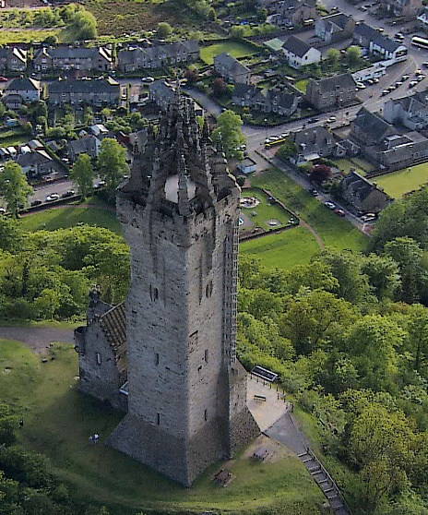
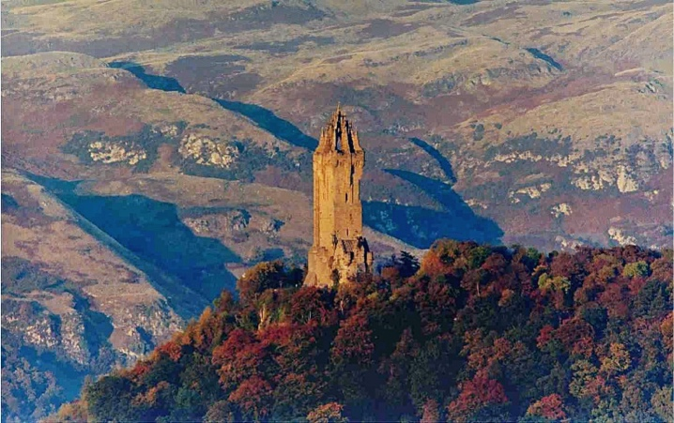

Kilde 3 Statue af William Wallace

Statue af William Wallace udformet af David Watson Stephenson i 1886 placeret på siden af monumentet.
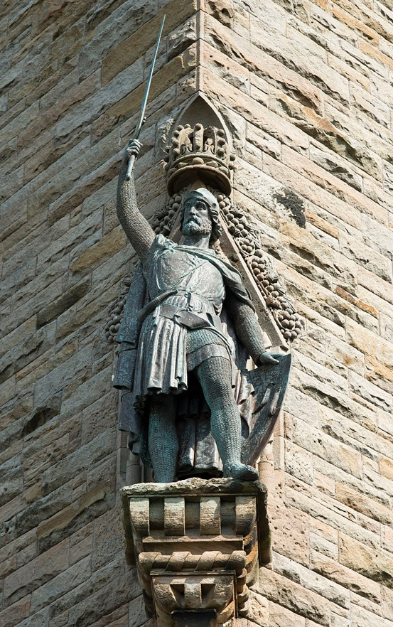

Kilde 4 Afstemningsprocenter Brexit. Geografisk fordeling. 2016.
Fra: https://politiken.dk/udland/fokus_int/Brexit/art5627277/Folkeafstemning-viser-et-dybt-splittet-Storbritannien

